**LANDGANGSINFORMATIONEN FÜR BERGEN / NORWEGEN**

Die lebhafte Hafen- und Handelsstadt **Bergen**, die mit über 250.000 Einwohnern das wirtschaftliche und kulturelle Zentrum an der Westküste des Landes darstellt, wird auch als „heimliche Hauptstadt“ Norwegens bezeichnet.

Inmitten des südnorwegischen Fjordlandes an den inneren Buchten des Byfjordes gelegen war Bergen einst die größte und wichtigste Stadt Norwegens. Erst im 19. Jh. wurde sie von Oslo auf den zweiten Platz verdrängt. Im Jahr 1070 erhielt Bergen Stadtrechte, die erste große Blüte erlebte die Stadt im 12. und 13. Jh. als königliche Residenz und führender Umschlagplatz im Handel zwischen Nord- und Mitteleuropa. Aber ohne die umgebenden Gebirge, die Bergen vom Hinterland abtrennen, wäre Bergen vielleicht noch immer die Hauptstadt des Königreiches. In jedem Fall ist ein Besuch der Stadt noch immer ein „Muss“ auf jeder Norwegenreise und nach wie vor hat Bergen viel zu bieten.

**Liegeplatz:** Das Stadtzentrum von Bergen (Bryggen / Fischmarkt) ist ca. 45 km / gut 45 Minuten Fahrzeit vom Anleger in **Austefjorden** entfernt. Pier: Austefjorden Pier

**Shuttlebus:** Haltestelle in Bergen: **Fischmarkt**. (Fahrtdauer gut 45 Minuten). Der Bus fährt **ab 08.30 Uhr (bis 11.30 Uhr) stündlich** und **ab 14.00 Uhr zu jeder vollen Stunde**. **In der Mittagspause von 12.30 bis 14.00 Uhr fährt kein Bus!** Zur besseren Planung bitten wir Sie, sich für diesen Shuttlebus **Tickets am Phoenix-Schalter** oder an der **Rezeption** / Deck 5 abzuholen. **Es gibt zeitgebundene Tickets! Tipp: Fotografieren Sie sich die Abfahrtszeiten am Aufsteller ab!  
Letzte Rückfahrt von Bergen ist um 18.00 Uhr.**

**Währung:** Norwegische Krone (NOK), 1 € = 11,40 NOK, 10 NOK = 0,88 € - Kartenzahlung sehr verbreitet.

**Was kann man unternehmen / Sehenswertes** (Angaben gemäß Agentur & Internet – ohne Gewähr!):

Die wichtigsten Sehenswürdigkeiten der Stadt Bergen sind gut zu Fuß zu erreichen. Beim Bummel in der Innenstadt, z.B. entlang des Hafenbeckens passieren Sie das alte Hanseviertel **Bryggen** mit den schönen Holzfassaden, sowie die Festung **Bergenhus** mit **Rosenkrantz-Turm** (10-16 Uhr) Eintritt: 140 NOK und **Hakonshallen** (10-16 Uhr) Eintritt: 120 NOK.

An der Stirnseite des Hafenbeckens liegt der bekannte **Fischmarkt** von Bergen (10-23 Uhr). Hier beginnt dann auch das moderne Stadtzentrum.

Für Museumsliebhaber gibt es z.B. das **Bryggen Museum**; Dreggsalmening 3, Öffnungzeiten (10 – 17 Uhr), Eintritt 140 NOK. Außerdem das 4 Häuser umfassende **Kunstmuseum**, Nordahl Bruns Gate 9 und Rasmus Meyers, Öffnungszeiten (10 – 16 Uhr). Das **Hanseatische Museum** im Finnegarden 1a und die dazugehörigen Schötstuben können besichtigt werden, Öffnungszeiten (10-17 Uhr), Eintritt: 150 NOK, um 11:00 Uhr findet eine Führung in Deutsch statt.

Dahinter – also vom Hafen weg - steht die **Marienkirche**, das älteste Gebäude der Stadt, das alle Brände überstanden hat. Samstags geschlossen. Dies war lange Zeit die Kirche der deutschen Kaufleute.

Das Bergen **Aquarium** auf der Halbinsel Nordnes ist das größte des Landes und bietet große Meerestier-Vielfalt, Nordnesbakken 4, Öffnungszeiten (10 – 18 Uhr), Eintritt: 345 NOK, Senioren ab 67 Jahren 250 NOK.

Einen Abstecher zur **Eisbar Magic Ice**, C. Sunds Gate 50 (gegenüber des Rosenkrantzturms auf der anderen Seite des Hafenbeckens) lohnt sich ebenfalls (11-23 Uhr) Eintritt: 300 NOK inkl. warmer Kleidung und Drink.

Wer hoch hinaus will, sollte die Talstation im Zentrum unweit des Fischmarkts nutzen, um auf den 399 mhohen **Berg Fløyen** zu gelangen. Eine Aussichtsplattform auf 320 m bietet einen tollen Blick auf Bergen & Umgebung und es starten von hier aus schöne Spazier- und Wanderwege. Die Bahn verkehrt von 08.00 – 24.00 Uhr (Berg- & Talfahrt: 160 NOK).

Die **Fußgängerzone Torgalmenningen** - Hier finden Sie verschiedene Geschäfte entlang der Straßen, das **Galleriet Shopping og kjøpesenter – Shopping-Center** Torgallmenningen 8, 09 –18 Uhr im Herzen der Innenstadt sowie weitere gute Möglichkeiten zum Einkaufen und für eine kleine Pause zwischendurch, um z.B. einen Kaffee unter freiem Himmel zu genießen.

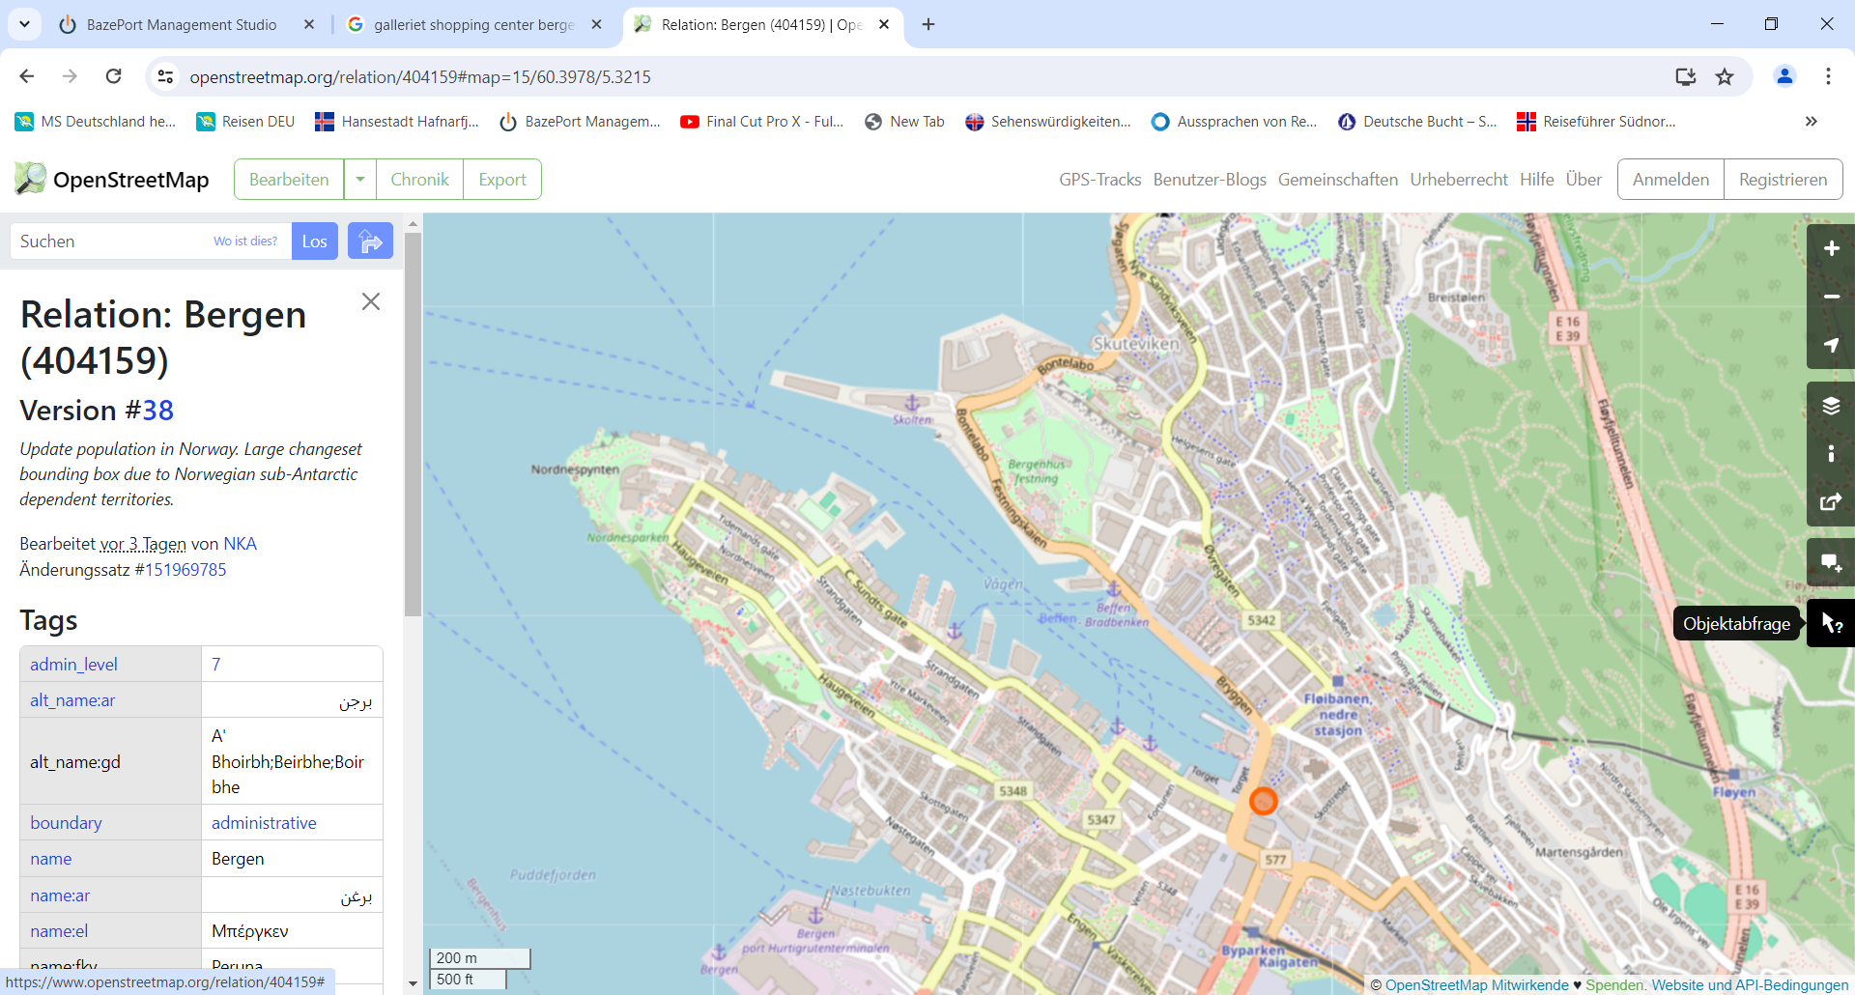

**Shuttlebus-Halt**

**Fischmarkt**

***Weitere Informationen und Stadtpläne erhalten Sie auch in Ihrem Marco-Polo Reiseführer ab Seite 94 oder in der Phoenix App auf Ihrem Smartphone.***

**Ihr PHOENIX-Team wünscht Ihnen einen schönen Landgang!**